2.cT - D1 - Šaše S. - vpis v eA: Osnovni pojmi statistike
Dijaki v delovnem zvezku, na strani 148 preberejo in ponovijo iz OŠ osnovne pojme statistike. Nato rešijo naloge na strani 149 in naloge na strani 152 - 153 – več vadim bolje znam!
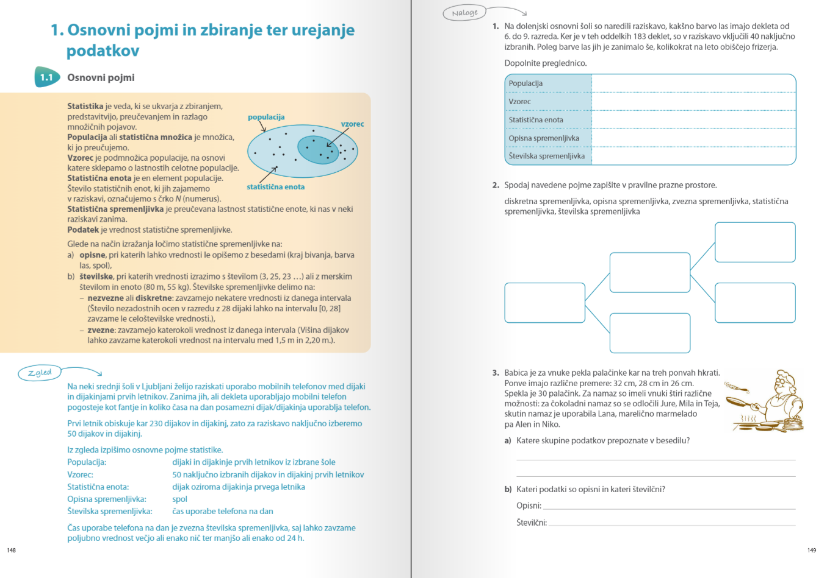
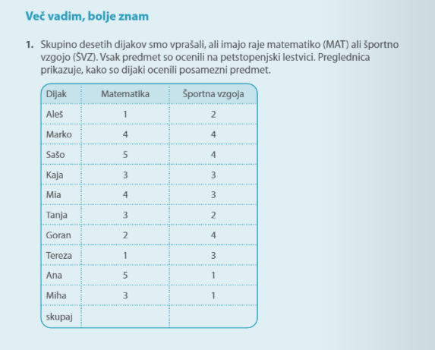
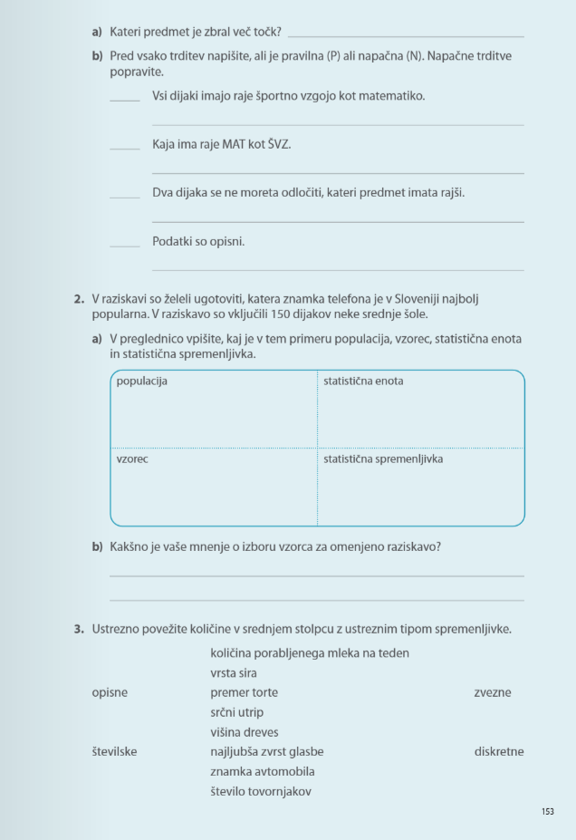

Rešitve:
